Работодателю (страхователю), с которым в трудовых отношениях состоят лица возраста 65 лет и старше

В целях минимизации риска заражения новым коронавирусом и недопущения распространения указанного вируса на территории Российской Федерации, в связи с принятием постановления Правительства Российской Федерации от 1 апреля 2020 г. № 402 «Об утверждении Временных правил оформления листков нетрудоспособности, назначения и выплаты пособий по временной нетрудоспособности в случае карантина застрахованным лицам в возрасте 65 лет и старше» работодателю (страхователю) необходимо:

- Проинформировать своих работников (застрахованных лиц), достигших по состоянию на 6 апреля 2020 года возраста 65 лет (дата рождения 06 апреля 1955 года и ранее), о необходимости оформления им электронного листка нетрудоспособности в связи с карантином (код «03») на период с 6 апреля по 19 апреля 2020 года.

- Проинформировать об обязанности соблюдать режим самоизоляции и об ответственности за несоблюдение карантинного режима.

- Начиная с 6 апреля 2020 г., в целях оформления работникам, достигшим по состоянию на 6 апреля 2020 года возраста 65 лет (дата рождения 06 апреля 1955 года и ранее) электронных листков нетрудоспособности и выплаты им пособия, направить в региональное отделение (филиал регионального отделения) Фонда социального страхования Российской Федерации (далее – Фонд) по месту регистрации страхователя реестр сведений, необходимых для назначения и выплаты пособий.

- На основании направленного реестра в соответствии с положениями Правительства Российской Федерации от 1 апреля 2020 г. № 402, уполномоченная медицинская организация сформирует ЭЛН, а Фонд осуществит выплату пособия.

Особенности формирования и представления страхователем реестра сведений, необходимых для назначения и выплаты пособий по временной нетрудоспособности в связи с карантином в соответствии с постановлением Правительства Российской Федерации от 1 апреля 2020 г. № 402

- Сформировать реестр сведений по работникам, достигшим по состоянию на 6 апреля 2020 г. возраста 65 лет, по форме согласно приложению № 1 к приказу Фонда «Об утверждении форм реестров сведений, необходимых для назначения и выплаты соответствующего вида пособия, и порядков их заполнения» от 24.11.2017 № 579 (далее – реестр сведений) в соответствии с Положением об особенностях назначения и выплаты в 2012 - 2020 годах застрахованным лицам страхового обеспечения по обязательному социальному страхованию на случай временной нетрудоспособности и в связи с материнством и иных выплат в субъектах Российской Федерации, участвующих в реализации пилотного проекта, утвержденным постановлением Правительства Российской Федерации от 21 апреля 2011 г. № 294.

- Для формирования реестра сведений и представления его в Фонд страхователь может использовать собственное доработанное программное обеспечение, операторов электронного документооборота, бесплатное программное обеспечение «АРМ подготовки расчетов», размещенное на сайте Фонда по адресу https://lk.fss.ru/eln.html

- Реестр сведений не предоставляется в отношении работников возраста 65 лет и старше, которые в период с 6 апреля по 19 апреля 2020 года находятся в ежегодном оплачиваемом отпуске или переведены на дистанционный режим работы.

- В реестр сведений не включаются периоды освобождения от работы в связи с временной нетрудоспособностью по другим основаниям (заболевание, травма, карантин по постановлению региональных органов власти, уход за больным членом семьи и т.п.).

- В реестр сведений не включаются периоды освобождения от работы в связи с ежегодным отпуском, отпуском без сохранения заработной платы, простоя и в иных случаях, предусмотренных статьей 9 Федерального закона от 29.12.2006 N 255-ФЗ "Об обязательном социальном страховании на случай временной нетрудоспособности и в связи с материнством".

- Реестр сведений заполнятся с учетом следующих особенностей (наименование строки (графы) реестра – показатель):
Признак реестра – Первичная информация (0)
Вид пособия – Временная нетрудоспособность (1)
Признак периода оплаты - есть оплата периода, за который начисляется пособие за счет ФСС (1)
Тип листка – Электронный (1)
Листок – Первичный (1)
Наименование МО – УПОЛНОМОЧЕННАЯ МЕДИЦИНСКАЯ
ОРГАНИЗАЦИЯ
ОГРН МО – 0000000000000 (проставляется цифра 0 тринадцать раз)
Адрес МО – Не заполняется или «УПОЛНОМОЧЕННАЯ
МЕДИЦИНСКАЯ ОРГАНИЗАЦИЯ»
Номер листка - 999000000000
Причина нетрудоспособности – 03
Дата выдачи - 2020-04-06
Период нетрудоспособности – 2020-04-06 по 2020-04-19
Должность врача – ВРАЧ
ФИО врача – УП.ВРАЧ
Приступить к работе - 2020-04-20
- Остальные сведения в реестре, необходимые для исчисления и выплаты пособия, вносятся в реестр в соответствии с Порядком заполнения Реестра сведений, необходимых для назначения и выплаты пособий по временной нетрудоспособности согласно Приложению 2, утвержденным приказом Фонда «Об утверждении форм реестров сведений, необходимых для назначения и выплаты соответствующего вида пособия, и порядков их заполнения» от 24.11.2017 № 579 и в соответствии с Положением об особенностях назначения и выплаты в 2012 - 2020 годах застрахованным лицам страхового обеспечения по обязательному социальному страхованию на случай временной нетрудоспособности и в связи с материнством и иных выплат в субъектах Российской Федерации, участвующих в реализации пилотного проекта, утвержденным постановлением Правительства Российской Федерации от 21 апреля 2011 г. № 294.

- Направить сформированный реестр сведений в отделение Фонда (филиал отделения) по месту регистрации страхователя.

- Проинформировать работника о возможности получения информации о сумме назначенного пособия и сведения о электронных листках нетрудоспособности посредством электронного кабинета застрахованного, расположенного в сети «Интернет» по адресу: https://lk.fss.ru/recipient Для входа в Личный кабинет используется логин и пароль, необходимый для входа на Единый портал государственных и муниципальных услуг.

Информация
ГУ-Ивановского регионального отделения ФСС РФ

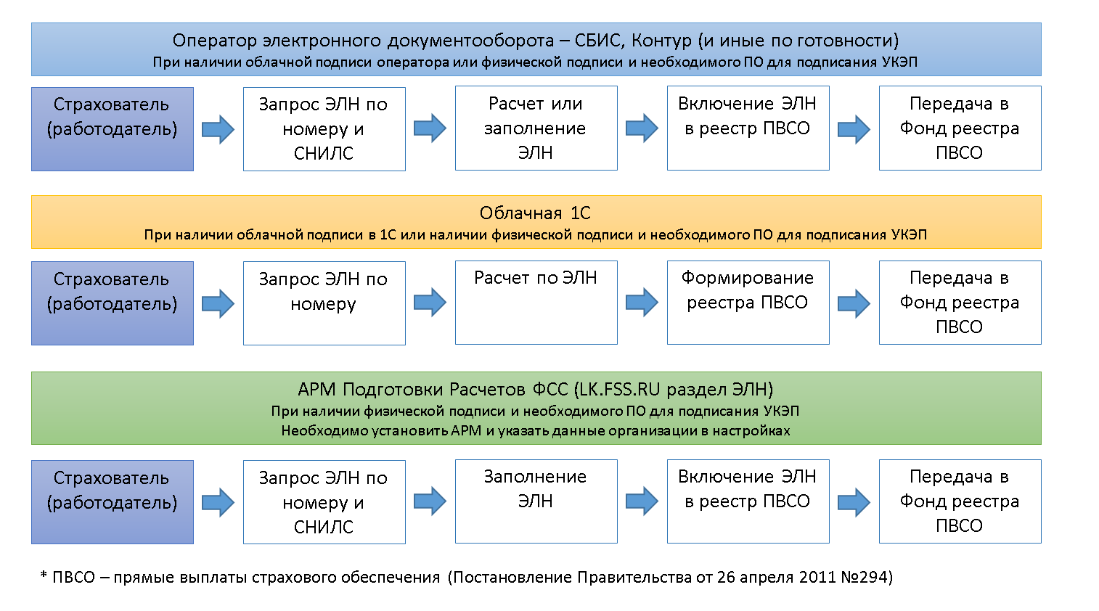
Возможность формирования и подачи реестра при удаленной работе сотрудников подразделений бухгалтерского и кадрового учета и в случае отсутствия у работодателя программного обеспечения с поддержкой формирования реестров ПВСО (прямые выплаты страхового обеспечения)

